Lunes
13
de febrero

3° de Secundaria
Historia

La invasión francesa a España

Aprendizaje esperado: reconoce la multicausalidad de la crisis política en la Nueva España y del inicio de la guerra de Independencia.

Énfasis: reconocer la expansión del Imperio napoleónico en Europa y la invasión a España.

¿Qué vamos a aprender?

A lo largo de esta sesión te enfocarás en una de las causas externas que influyó, sin lugar a duda, en el sentimiento independentista que surgió en la sociedad novohispana, generando malestar y desequilibrio político tanto en España como en Nueva España.

Conocerás un panorama general sobre la expansión del imperio napoleónico en Europa y sus múltiples repercusiones en las monarquías borbónicas en el poder.

Además, ahondarás en un hecho que fue decisivo en el porvenir de España y por supuesto de Nueva España: La invasión de Francia.

Por otro lado, reconocerás brevemente cuáles fueron las consecuencias de aquél hecho en las colonias americanas, particularmente en Nueva España; en suma, influenciadas por las ideas de la ilustración.

Recuerda que para realizar anotaciones sólo necesitas bolígrafo, cuaderno, y tu libro de texto por si deseas profundizar y ampliar más tus conocimientos acerca de este tema.

¿Qué hacemos?

Lee el siguiente fragmento del artículo titulado “El más amado de los monarcas todos: historia de un plan para rescatar a Fernando VII (Nueva España, 1808-1809)” por Carlos Gustavo Mejía Chávez.

Te sugerimos poner mucha atención y tomar nota de los aspectos que consideres relevantes.

Noticias terribles.

“Es factible que entre los meses de mayo y julio de 1808 circulara en España un impreso intitulado “Quejas del rey don Fernando VII a sus leales vasallos”, en el que el autor compartió con los lectores su visión sobre las difíciles condiciones del rey Fernando VII, quien se encontraba preso en algún sitio desconocido, pero que a pesar de la pesadumbre y el desconsuelo que atormentaban a su alma, Fernando mostraba ímpetus de esperanza al rogar a su pueblo que se liberaran de la opresión francesa y restituyesen la religión y la paz en España:

Pero, aunque esté cercado de pesares, aunque gima oprimido, y el horrendo Panteón de esta prisión sepulte mi amada libertad y mis trofeos; espero valerosos mis vasallos me restituyan a mi ser y reino. Sí, corazones nobles y esforzados, cruja el parche, el bronce hueco cubra el horror bélico las Gálias, tiemble Napoleón, su orgullo fiero halle en vuestras espadas su castigo, su exterminio cruel, yo os lo ruego […].

El fragmento anterior pone de manifiesto algunas de las opiniones que muchos leales vasallos españoles y americanos creyeron o imaginaron acerca de las condiciones en que vivía el rey Fernando VII, quien, según las noticias que circulaban, había tenido que abdicar su corona a favor de Napoleón, para que este la impusiera en la testa de su hermano José Bonaparte.

Concluida la «forzosa» sucesión, el joven heredero de la casa de Borbón sería hecho prisionero y trasladado de Bayona al castillo de Valencay, en Francia […].

[…] El documento, de apenas ocho páginas, mostraba a los lectores cómo Fernando, ante tal tribulación, conservaba la calma y animaba a su pueblo a defender la fe y el reino. En semejanza con el texto ‘Al execrable emperador de los franceses’, el imaginado Fernando recordaba lo ocurrido en Bayona:

Pasé a Bayona, y el traidor aleve,
Napoleón cruel, con fingimiento
me arrancó de los brazos amistosos de mis vasallos nobles, y mis deudos.
El creer sus promesas fue mi daño […]

[…] Al mismo tiempo el rey lamentaba su suerte y mostraba una descripción del lugar donde se encontraba instalado:

La triste situación en que me hallo vivir ausente de mis hermanos tiernos, a una prisión, funesta reducido, ocupando los aires con lamentos.
¿no hace infelices a todos mis vasallos?

Este último párrafo parece elemental, pues como parte del discurso de lealtad, el que movía y motivaba esta clase de panfletos, pretendía invocar y ensalzar el buen nombre de Fernando, incitando a sus vasallos a luchar por su causa, en manos de quienes esperaba la redención:

La lealtad lo causa de sus pechos.

Preciso es que lo crea: si, hijos míos, de vosotros espero mi remedio, mirad como fallezco entre cadenas, depuesto mi honor, el solio regio el poder de un déspota[...].

En varias partes de este documento el ficticio Fernando exaltaba el ánimo de los interlocutores a quienes, encomendados a la providencia, rogaba marcharan en pos de la España para salvar su vida y defender el reino […]”.

Con base en la lectura, reflexiona acerca de las siguientes interrogantes:

¿Cómo imaginas que fue la reacción del pueblo español al enterarse de que su rey había sido encarcelado por un francés?

Peor aún, ¿cómo crees que recibieron esta noticia los habitantes de Nueva España?
¿La postura de todos los grupos sociales fue la misma?

Observa las siguientes imágenes e intenta responder a las interrogantes.

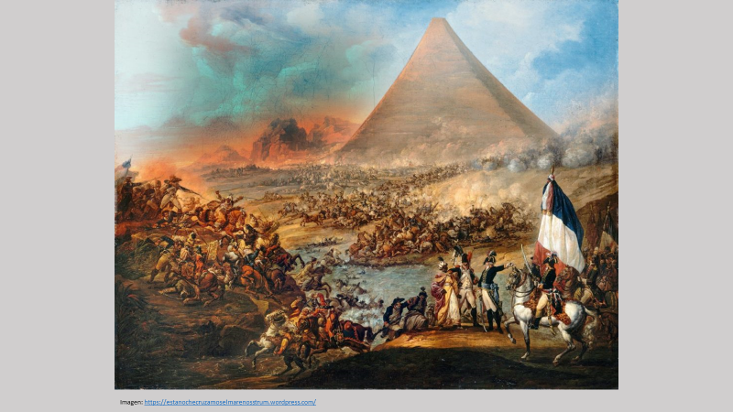

¿Qué es lo que se representa en la imagen?
¿Qué crees que esté sucediendo?
¿En dónde crees que esté sucediendo?

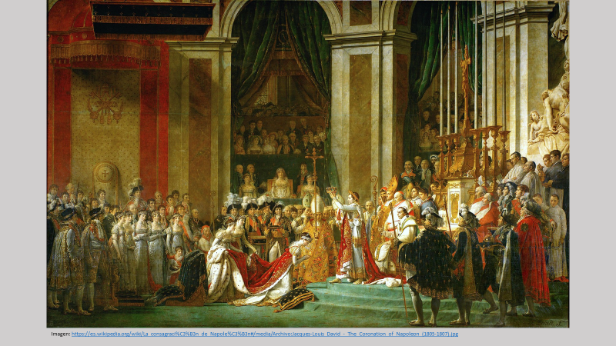

¿Qué crees que represente la imagen?
¿Qué está sucediendo?
¿Identificas al personaje principal?
¿Quién es?

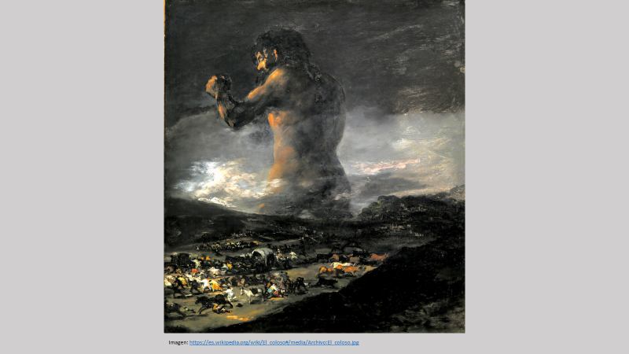

¿Qué elementos identificas en la imagen?
¿Qué creen que represente?

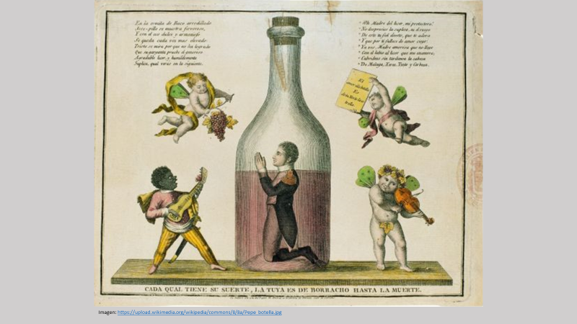

¿Qué observas en la imagen?
¿Qué crees que represente?

Recordarás por tu curso de Historia de segundo grado, que, concluida la Revolución Francesa de 1789, Francia quedó sumida en una situación de desorden.

Para 1799, ya había vivido una década de agitación revolucionaria y gobiernos inestables e impopulares; además, las políticas económicas provocaron, principalmente, el crecimiento de la inflación, es decir, el aumento sostenido de los precios, además del incremento de los impuestos para sostener las guerras con las monarquías vecinas, como el Imperio Austriaco.

Para solucionar dicha situación inestable y lamentable, los franceses eligieron cónsul, cargo equiparable al de un embajador, a un militar destacado: Napoleón Bonaparte, luego lo nombraron cónsul vitalicio, es decir, cargo que se conserva toda la vida.

Pero ¿qué acontecimientos anteceden a esta elección tan determinante? Debido al enorme prestigio y popularidad que había logrado por su extraordinaria defensa ante el embate de las potencias europeas a pesar de lo deteriorado del ejército y la carencia de insumos militares, Bonaparte hizo gala de su habilidad para la estrategia militar en la defensa del territorio francés.

Al regresar de Egipto, aprovechó la debilidad política del “Directorio” que se mantenía en el gobierno y decidió derrocarlo mediante un golpe de estado, valiéndose del apoyo de la población francesa y del ejército. A este acontecimiento se le conoce como “18 brumario”, fecha establecida en el calendario republicano francés, propuesto durante la revolución y adoptado por la Convención Nacional Francesa.

En 1804 organizó un plebiscito, es decir, procedimiento jurídico que consiste en someter a deliberación popular alguna ley o asunto importante, donde sometió a discusión si debiera o no convertirse en emperador de Francia. El resultado a su favor fue indiscutible, una nueva etapa comenzaba dentro de la historia francesa que implicaba a todo un continente.

En mayo de ese mismo año, se coronó como tal ante el papa Pío VII. El gobierno de Napoleón consolidó la revolución que difundió las ideas democráticas en toda Europa y terminó con los intentos del restablecimiento absolutista.

Entre los cambios que implementó destacan: la promulgación del código civil francés, también conocido como “Código Napoleónico”, elaborado por un comité de expertos legales bajo la supervisión del propio Napoleón; la creación del Banco de Francia; el restablecimiento de la religión católica; el servicio militar obligatorio; la incorporación de ejércitos de otras nacionalidades; y el cierre de las fronteras francesas a productos extranjeros para proteger a sus comerciantes e industriales.

En diversas guerras Bonaparte se enfrentó a muchas naciones: Inglaterra, Rusia, Austria, Portugal, el Imperio Otomano y Prusia; para defender y conquistar territorios en favor de Francia. Estos enfrentamientos bélicos son conocidos como guerras napoleónicas.

A través de estas campañas militares, por un lado, se expandió el territorio francés hacia Europa central, y por otro, se difundieron las ideas de la ilustración y el liberalismo.

Como tal, Bonaparte llevó a cabo exitosas campañas militares. En 1805 tuvo lugar la batalla de Trafalgar, en la que la marina inglesa demostró ser superior que la francesa y la española. No obstante, Napoleón fue mucho más poderoso en tierra y rápidamente se fue adueñando de extensos territorios hasta formar un gran imperio.

Para atacar a Gran Bretaña, su máximo enemigo, Napoleón decidió hacerlo desde Portugal. Para conseguirlo, buscó una alianza con los españoles a fin de que éstos le permitieran atravesar por España para invadir a Portugal. Accedieron; sin embargo, una vez en España, Napoleón se apoderó de ella y pasó a conquistar Portugal en 1807.

Para conocer un poco más sobre este acontecimiento observa el siguiente video.

- La Guerra de la Independencia Española
https://www.youtube.com/watch?v=bAWQZewONTI
Biblioteca Nacional de España

España vivió una situación complicada, la abdicación del rey Carlos IV por el hermano de Napoleón Bonaparte fue un duro golpe para la dinastía Borbón.

El ejército napoleónico había comenzado a entrar en España sin encontrar resistencia. Y como podrás imaginarte, el pueblo español no estaba conforme con su territorio invadido por tropas francesas, de modo que se inició una conjura para recuperar la Corona: el Motín de Aranjuez en marzo de 1808, fue un levantamiento popular que llevó a la destitución de Manuel Godoy secretario de Estado Español y obligó a Carlos IV a ceder el trono a su hijo Fernando VII.

Sin embargo, meses más tarde, Napoleón presionó a Fernando VII para que regresara la Corona a su padre, quien a su vez la cede de inmediato a Napoleón Bonaparte y éste en su lugar proclamó rey de España a su hermano José Bonaparte, sarcásticamente apodado “Pepe Botella” por su supuesta afición al vino.

Fernando VII fue hecho prisionero. En abril del mismo año Joaquín Murat escribía a Junot: “España espera todo de la protección del Emperador: se le espera como al Mesías”. Y los soldados creían que era cierto. Un militar experimentado como el general Lejeune, entonces coronel, señala en sus Memorias: “Por todas partes nuestros soldados eran recibidos y tratados como libertadores. En mi camino encontré ciudades, pueblos e incluso casas aisladas preparadas para festejar la próxima llegada del Emperador”.

Sin embargo, casi inmediatamente, la supuesta visión se convierte en todo lo contrario. Lejeune, fiado de la propaganda, no había calibrado la realidad: “Los campesinos armados llegaban desde el campo para tomar parte en la revuelta [2 de mayo de 1808] y fueron perseguidos por nuestra caballería que sableó y mató a grandes cantidades de ellos”; y en Burgos escuchó los gritos de “Muerte a los franceses”.

Algo había ocurrido en muy poco tiempo para que esas tropas no fuesen bien recibidas en España, tras los sucesos de mayo de 1808.

Sin duda, ante este hecho, la península se veía sumida en un sinfín de motines, levantamientos y rebeliones que tenían a los franceses como objetivo o como justificación para expresar su malestar social. La respuesta fue popular, se desencadenaron rebeliones en las ciudades y en el campo contra las autoridades militares y civiles acusadas de colaboracionistas.

Fue una explosión de ira contra los franceses, pero también contra los representantes del antiguo régimen.

Pero, no finalizaron ahí las tensiones, en mayo, la gente de Madrid inició una rebelión contra Pepe Botella, echando vivas a la virgen del Pilar, cuyo estandarte portaban, y a Fernando VII, “El deseado”, por gentil sobrenombre, cuya imagen también alzaban. A su rechazo hacia los franceses, los rebeldes unían la defensa de la religión católica en contra del ateísmo, que, según ellos, estaba detrás de las ideas de la Ilustración.

Por tanto, la guerra fue la respuesta popular a la invasión y el ejército que venía a expandir los logros de la Revolución Francesa se transformó en el conquistador.

Muy pronto hubo en España 150,000 hombres. Se trataba de jóvenes reclutas, muchos de ellos extranjeros, mal vestidos y peor calzados, faltos de instrucción militar e incapaces de luchar como auténticos profesionales que se dedicaron frecuentemente al saqueo y la rapiña de los pueblos y lugares por donde pasaban.

En ocasiones los propios generales fueron incapaces de imponer la disciplina y la autoridad, quizás porque ellos mismos participaron también de esos saqueos como si fuese un botín de guerra.

Estos acontecimientos no dejaron de propagarse en las colonias americanas. En la Ciudad de México, tras la abdicación de Carlos IV en favor de Napoleón Bonaparte y de éste en favor su hermano, los novohispanos consideraron que la monarquía española se había quedado “sin cabeza”.

Uno de los antiguos conspiradores, Francisco Primo de Verdad propuso al virrey José de Iturrigaray integrar una junta de representantes que gobernara Nueva España mientras Napoleón usurpara el trono español; argumentaba que, en ausencia del rey legítimo, Carlos IV o Fernando VII, el poder de gobernarse regresaba al pueblo.

Su idea fue rechazada por el virrey quien sólo quiso jurar fidelidad al rey español y no tomar el control directo de la Nueva España.

Pues bien, en síntesis:

Napoleón Bonaparte, fue un joven general, tomó el poder en Francia hacia 1799. En sus primeros años de gobierno respondió al deseo de la burguesía francesa y consolidó muchas de las conquistas territoriales que extendieron las fronteras de Francia.

Napoleón contaba con popularidad y logró establecer el orden. Centralizó el poder sustituyendo a los funcionarios que habían sido elegidos y reorganizó el gobierno para pagar las deudas de guerra. Muy pronto buscó extender su dominio a toda Europa y se proclamó emperador.

Como parte de su política expansionista, Francia enfrentó a Inglaterra. Como el ejército francés no poseía una armada tan poderosa como la inglesa, Napoleón diseñó una estrategia, ésta consistía en prohibirle a todo europeo recibir barcos ingleses y quien lo hiciera sería invadido.

El francés no contaba con que los ingleses recibirían ayuda de Portugal. Molesto con los portugueses, decidió invadirlos; sin embargo, entre Francia y Portugal se encontraba España. El emperador francés solicitó a su aliado del momento, Carlos IV, rey de España, el permiso para que sus tropas cruzaran la península ibérica y pudieran atacar Portugal.

Sin embargo, Napoleón aprovechó para invadir España y obligar a Carlos IV y a su hijo Fernando VII a renunciar a sus posesiones en España y América y nombrar emperador a su hermano José Bonaparte.

El reto de hoy:

Elabora una infografía, es decir, un esquema o diagrama explicativo con textos cortos e imágenes para sintetizar la información sobre los sucesos más relevantes de la ocupación francesa en España.

Para superar el reto y ampliar más tus conocimientos sobre lo que acabas de aprender, puedes consultar el libro de texto de tercer grado de secundaria y, si te es posible, pide apoyo a tus maestros.

¡Buen trabajo!

Gracias por tu esfuerzo.

Para saber más:
Lecturas

https://www.conaliteg.sep.gob.mx/secundaria.html

